МИНОБРНАУКИ РОССИИ

Федеральное государственное бюджетное образовательное учреждение высшего образования

НИЖЕГОРОДСКИЙ ГОСУДАРСТВЕННЫЙ ТЕХНИЧЕСКИЙ

УНИВЕРСИТЕТ им. Р.Е.АЛЕКСЕЕВА

Институт радиоэлектроники и информационных технологий

ОТЧЕТ

по лабораторной работе №2

по дисциплине

Сети и коммуникации

РУКОВОДИТЕЛЬ:

________________ _____Гай В.Е.___

(подпись) (фамилия, и.,о.)

СТУДЕНТ:

________________ _ Конева К.С._

(подпись) (фамилия, и.,о.)

_______19-В-1_______

(шифр группы)

Работа защищена «___»____________

С оценкой _______________________

Нижний Новгород 2022

Задание 1. Конфликт IP-адресов

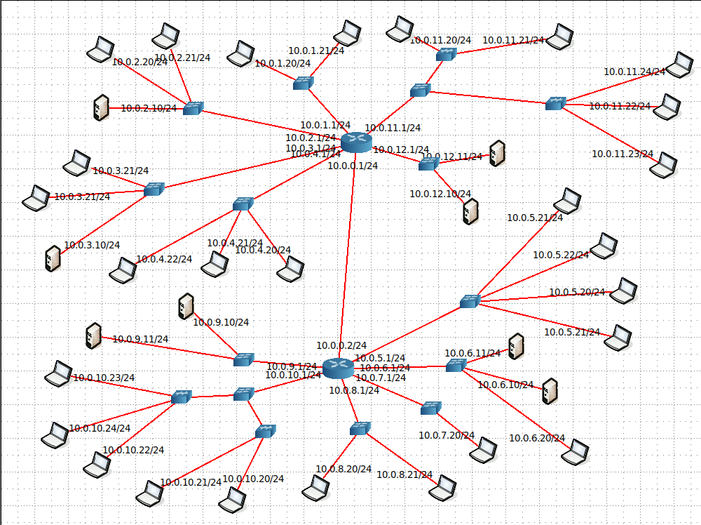

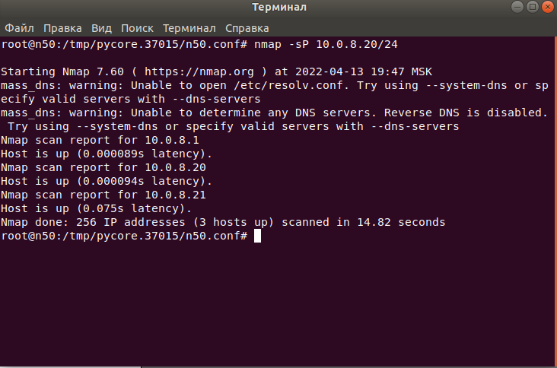

3 из 3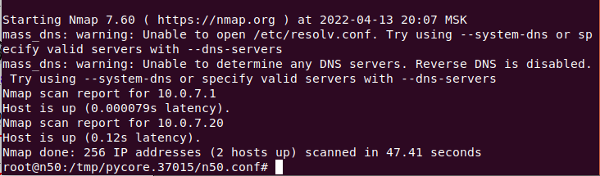

2 из 2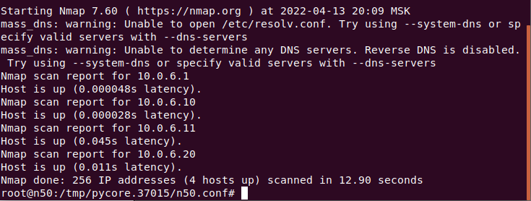

4 из 4

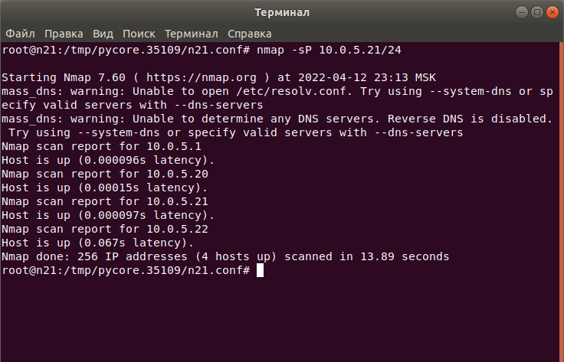

4 из 5

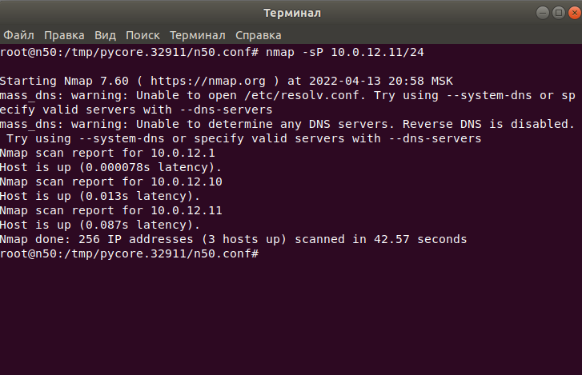

3 из 3

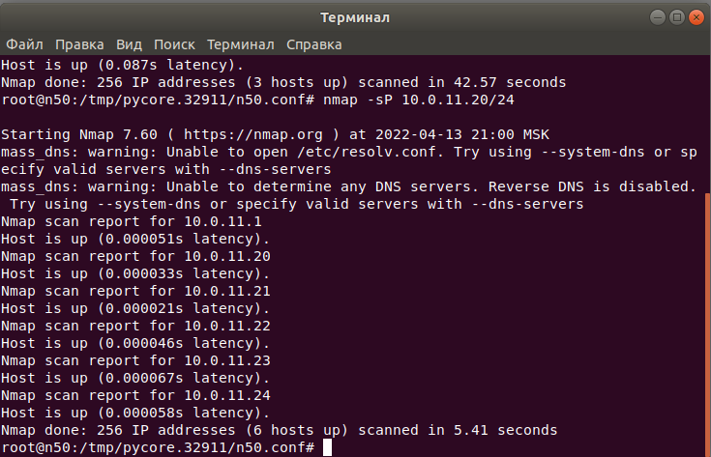

6 из 6

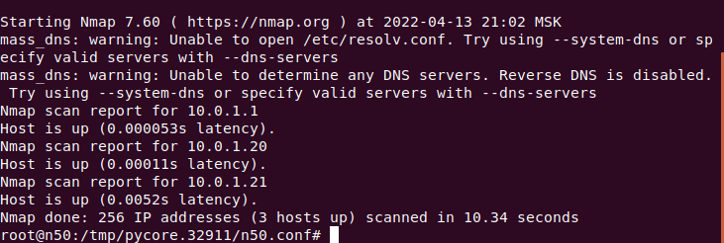

3 из 3

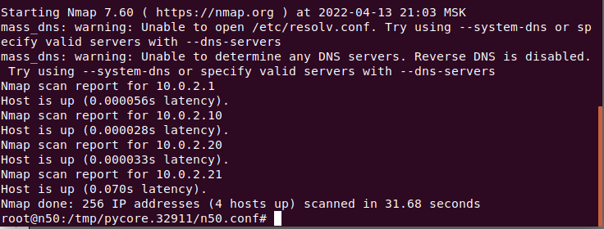

4 из 4

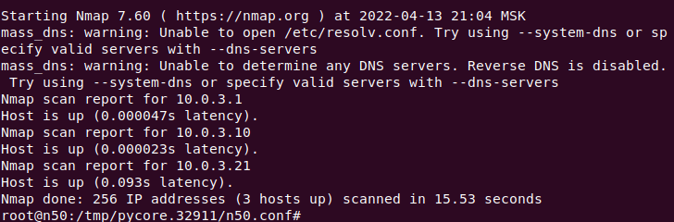

3 из 4

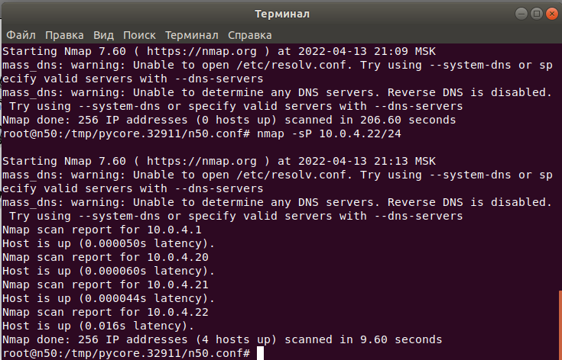

4 из 4

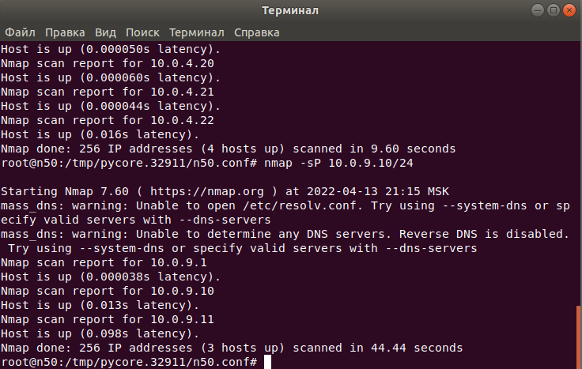

3 из 3

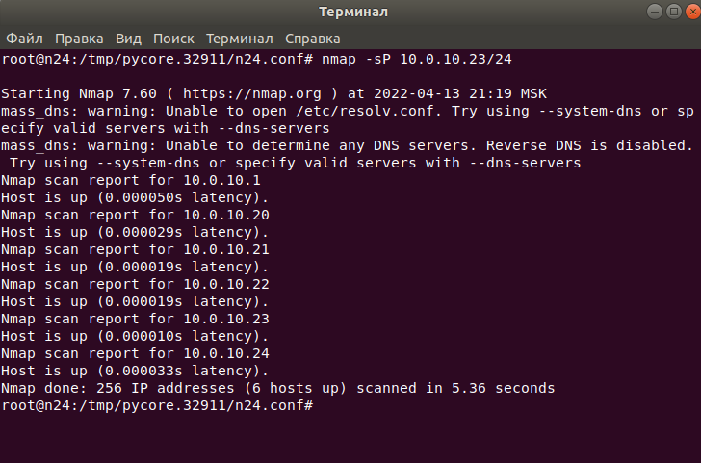

6 из 6

Рассмотрим сети, в которых имеются ошибки

Сеть 10.0.5.0

Одинаковые IP адреса

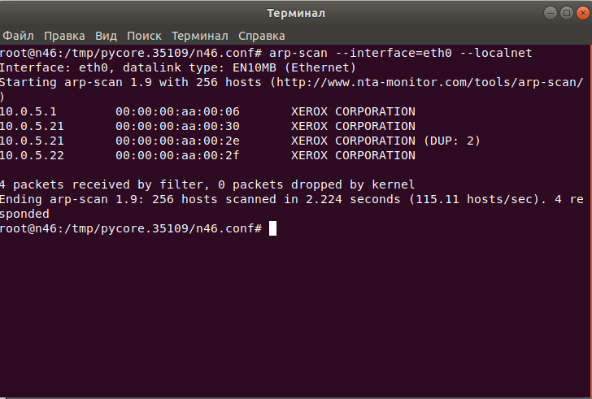

Видно, что имеются дубликаты

Меняем 15.0.5.21 с помощью команды ifconfig eth0 на 10.0.5.19

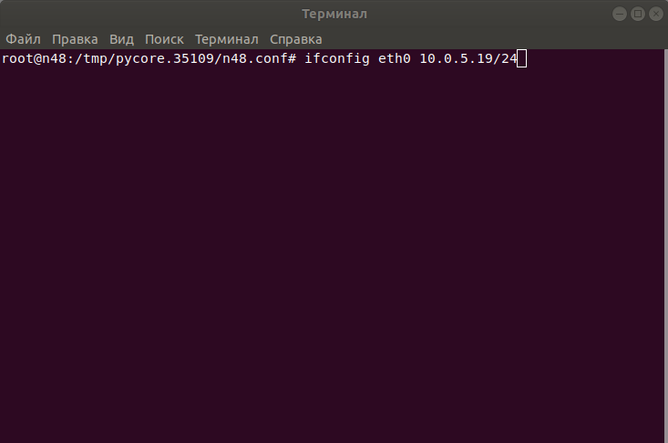

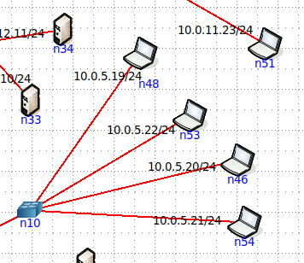

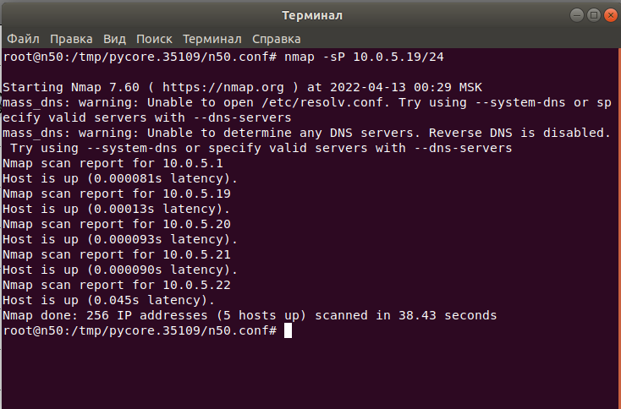

Теперь сеть работает, отображаются все 5 компьютеров

Еще один одинаковый IP

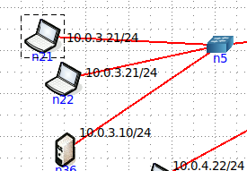

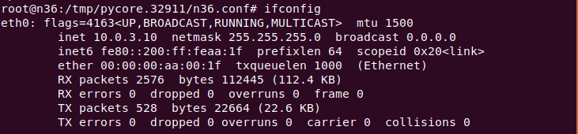

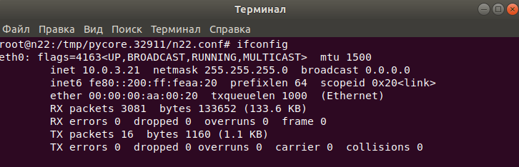

Обнаружено 3 узла из 4



Видим, что имеются дубликаты IP адресов

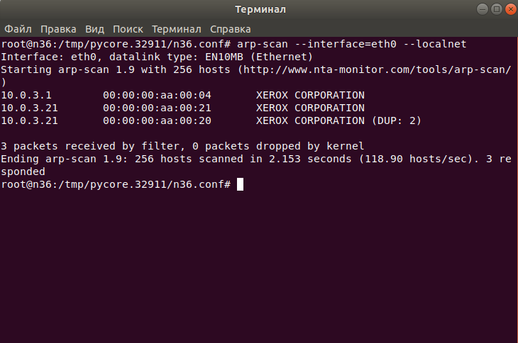

Исправляем. Заменим 10.0.3.21 на 10.0.3.20

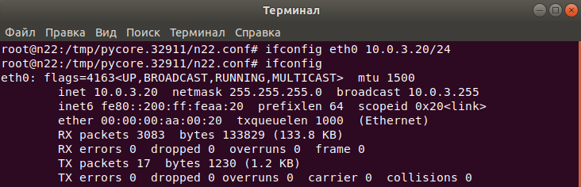

Дубликатов больше нет

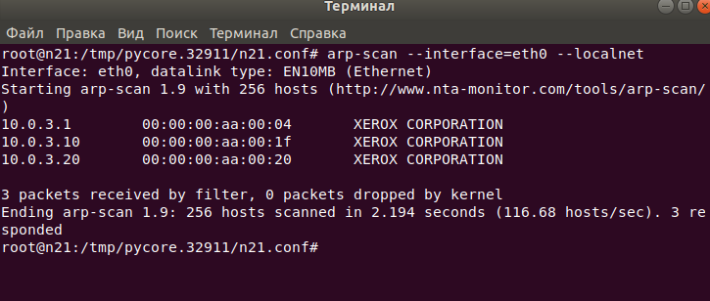

Отображается 4 узла из 4

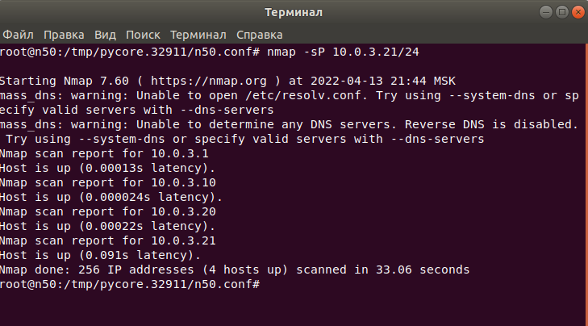

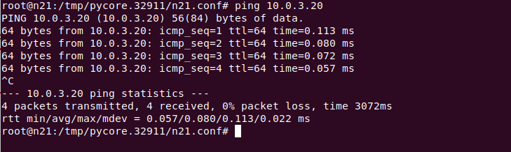

Задание 2

Неисправность «Некорректные адреса сетей»

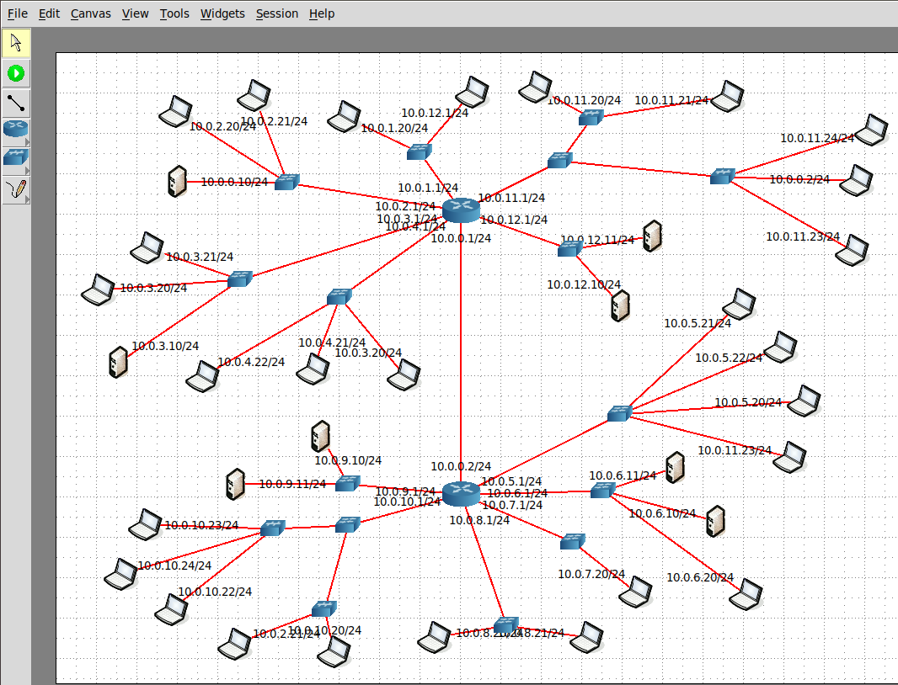

Сеть 1 - 10.0.5.0. Видим недопустимый IP адрес.

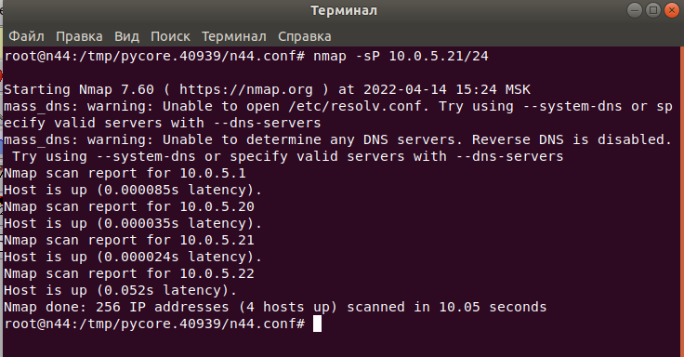

4 из 5

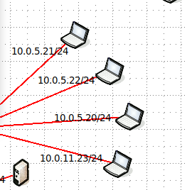

Пинг от этого компьютера не проходит

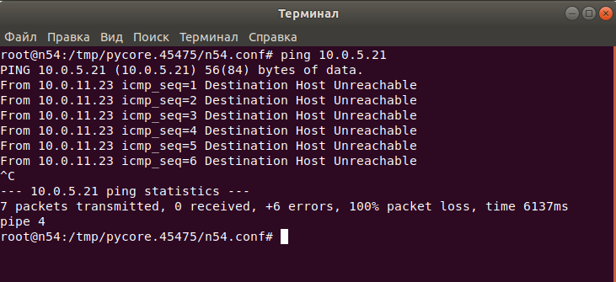

С помощью команды ifconfig составляем таблицу IP адресов

|  |  |  |
| --- | --- | --- |
| N48 | 10.0.5.21 | 255.255.255.0 |
| N53 | 10.0.5.22 | 255.255.255.0 |
| N46 | 10.0.5.20 | 255.255.255.0 |
| N54 | 10.0.11.23 | 255.255.255.0 |

Ошибка в IP адресе. Выберем допустимый IP адрес.



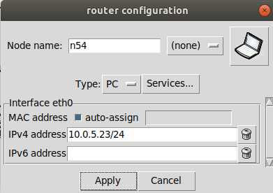

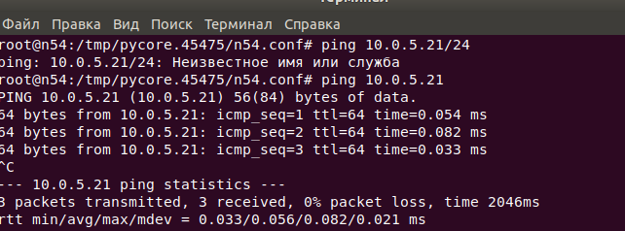

Сеть 2 - 10.0.1.0. Недопустимый IP адрес.

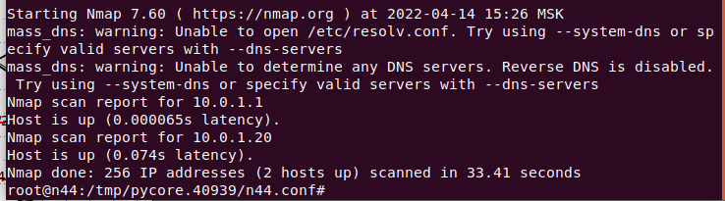

2 из 3

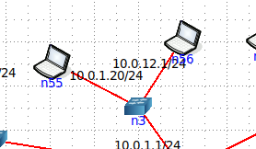

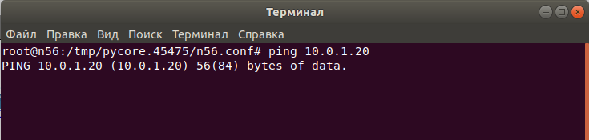

Пакеты теряются

|  |  |  |
| --- | --- | --- |
| N55 | 10.0.1.20 | 255.255.255.0 |
| N56 | 10.0.12.1 | 255.255.255.0 |



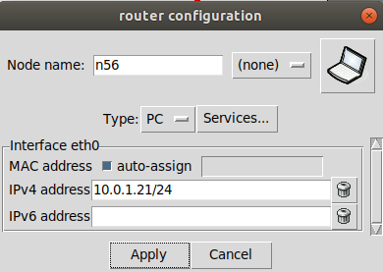

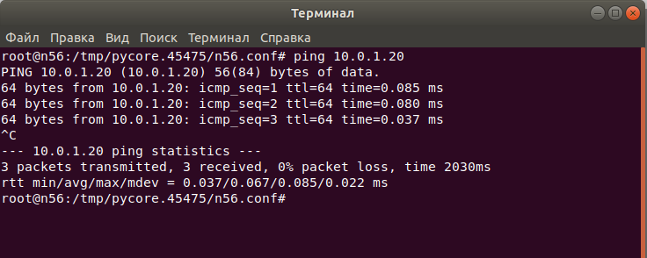

Сеть 3 – 10.0.2.0. Недопустимый адрес

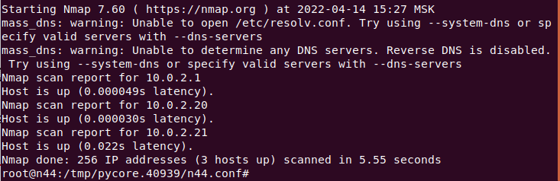

3 из 4

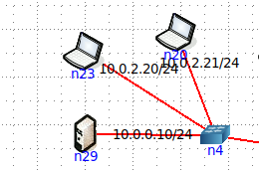

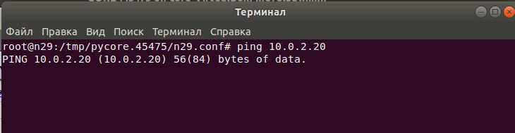

|  |  |  |
| --- | --- | --- |
| N29 | 10.0.0.10 | 255.255.255.0 |
| N23 | 10.0.2.20 | 255.255.255.0 |
| N20 | 10.0.2.21 | 255.255.255.0 |



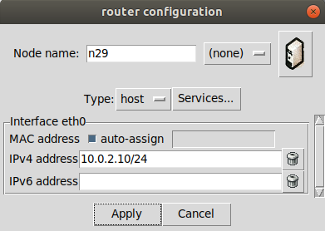

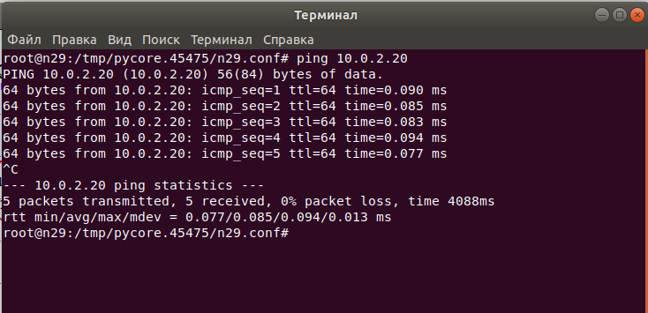

Сеть 4 – 10.0.4.0. Недопустимый адрес

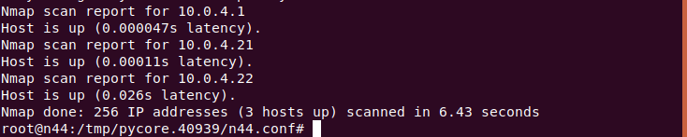

3 из 4

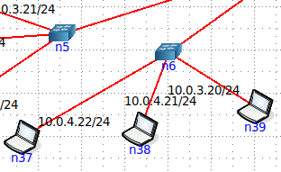

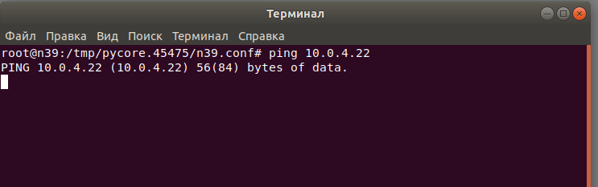

|  |  |  |
| --- | --- | --- |
| N37 | 10.0.4.22 | 255.255.255.0 |
| N38 | 10.0.4.21 | 255.255.255.0 |
| N39 | 10.0.3.20 | 255.255.255.0 |

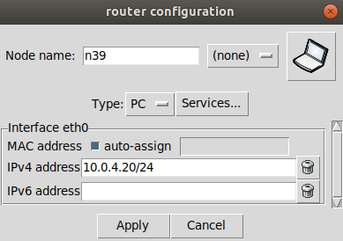

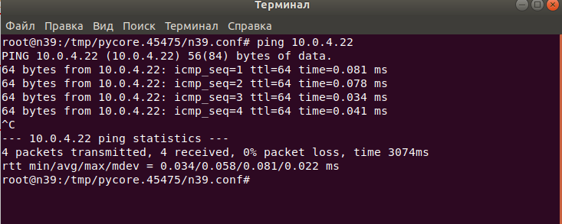

Сеть 5 – 10.0.10.0

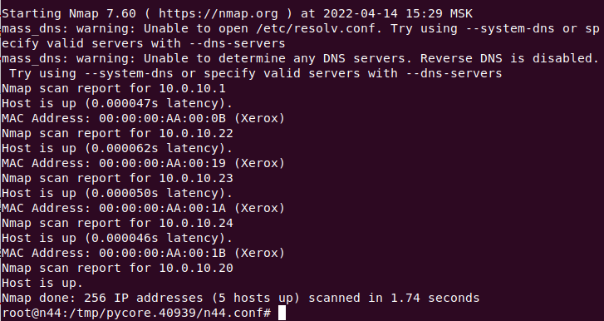

5 из 6

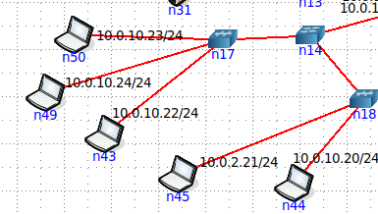

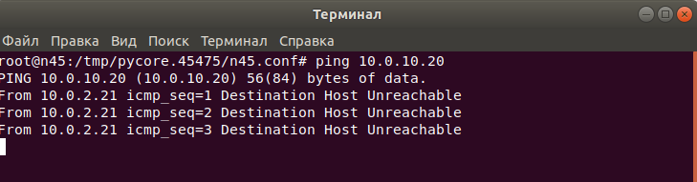

|  |  |  |
| --- | --- | --- |
| N50 | 10.0.10.23 | 255.255.255.0 |
| N49 | 10.0.10.24 | 255.255.255.0 |
| N43 | 10.0.10.22 | 255.255.255.0 |
| N45 | 10.0.2.21 | 255.255.255.0 |
| N44 | 10.0.10.20 | 255.255.255.0 |

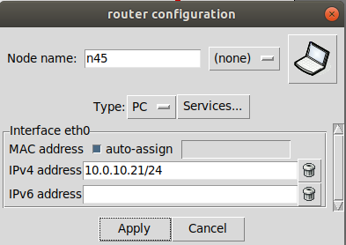

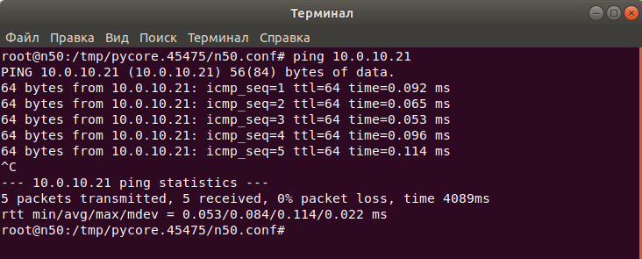

Сеть 6 – 10.0.11.0. Недопустимый IP адрес

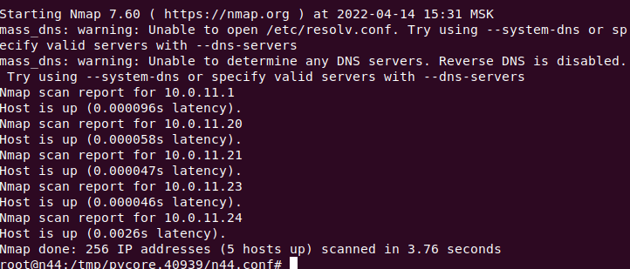

5 из 6

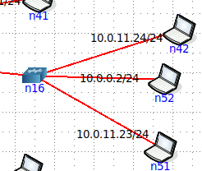

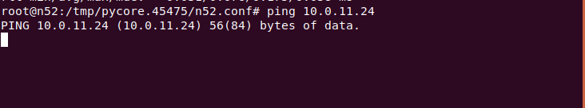

|  |  |  |
| --- | --- | --- |
| N42 | 10.0.11.24 | 255.255.255.0 |
| N52 | 10.0.0.2 | 255.255.255.0 |
| N51 | 10.0.11.23 | 255.255.255.0 |

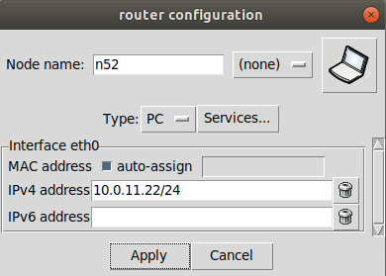

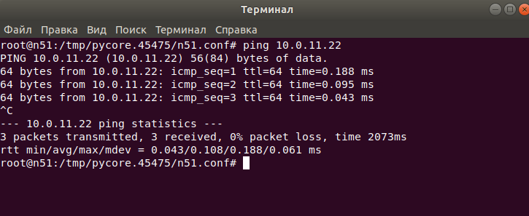

Задание 3. Неверно указанная маска подсети.

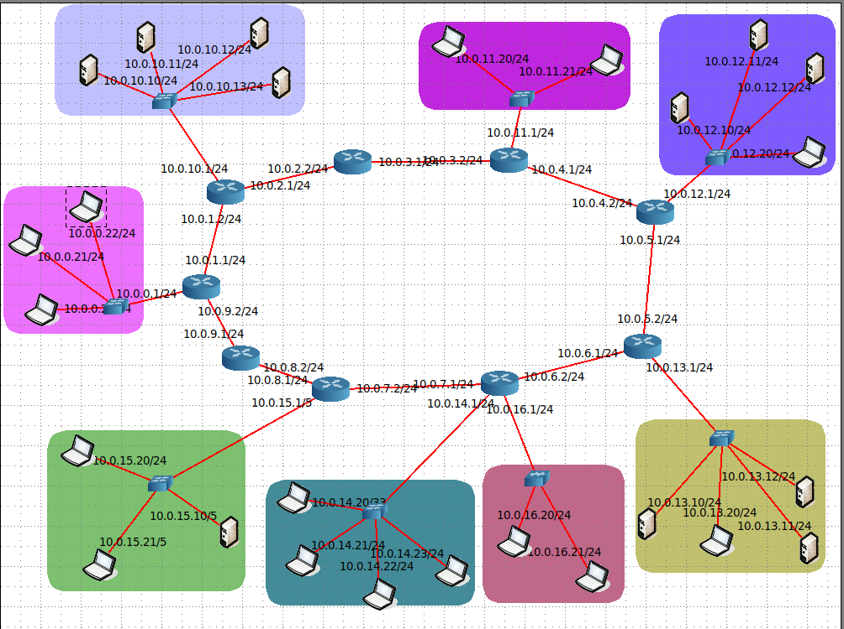

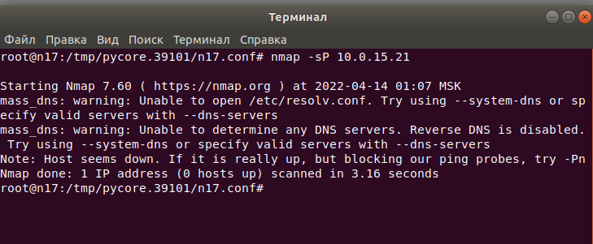

|  |  |
| --- | --- |
| N33 | 10.0.10.10/24 |
| N30 | 10.0.10.11/24 |
| N31 | 10.0.10.12/24 |
| N32 | 10.0.10.13/24 |
| N17 | 10.0.0.20/24 |
| N18 | 10.0.0.21/24 |
| N19 | 10.0.0.22/24 |
| N25 | 10.0.15.20/24 |
| N24 | 10.0.15.21/5 |
| N34 | 10.0.15.10/5 |
| N20 | 10.0.14.20/33 |
| N21 | 10.0.14.21/24 |
| N23 | 10.0.14.23/24 |
| N22 | 10.0.14.22/24 |
| N42 | 10.0.16.20/24 |
| N43 | 10.0.16.21/24 |
| N35 | 10.0.13.10/24 |
| N26 | 10.0.13.20/24 |
| N37 | 10.0.13.12/24 |
| N36 | 10.0.13.12/24 |
| N38 | 10.0.12.11/24 |
| N39 | 10.0.12.11/24 |
| N40 | 10.0.12.12/24 |
| N27 | 10.0.12.20/24 |
| N28 | 10.0.11.20/24 |
| N29 | 10.0.11.21/24 |

Поменяем маски в сети 10.0.15.0 с /5 на /24.

После этого 4 из 4 узлов отображаются

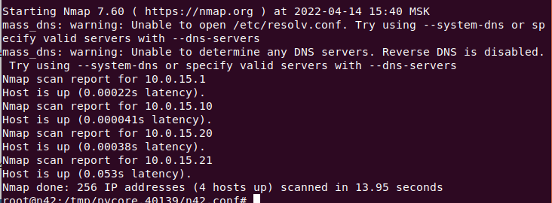

Поменяем маски в сети 10.0.14.0 с /33 на /24.

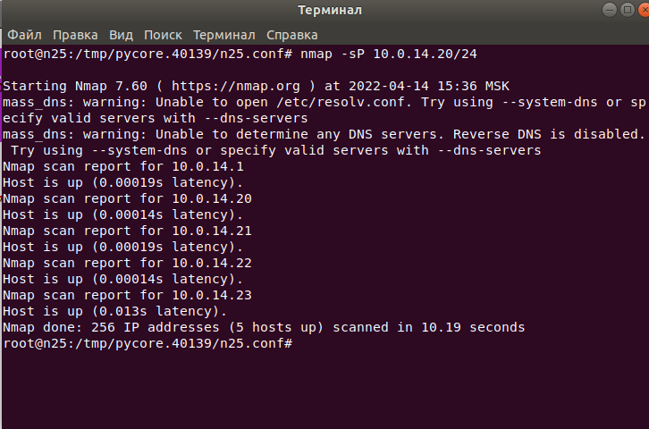

После этого видим 5 узлов из 5

4 задание. Не настроен шлюз по умолчанию.

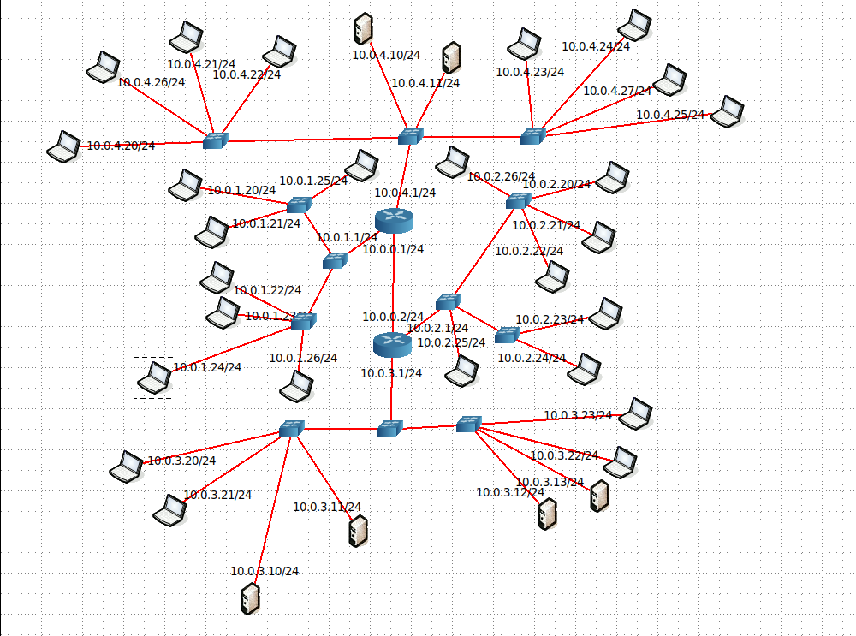

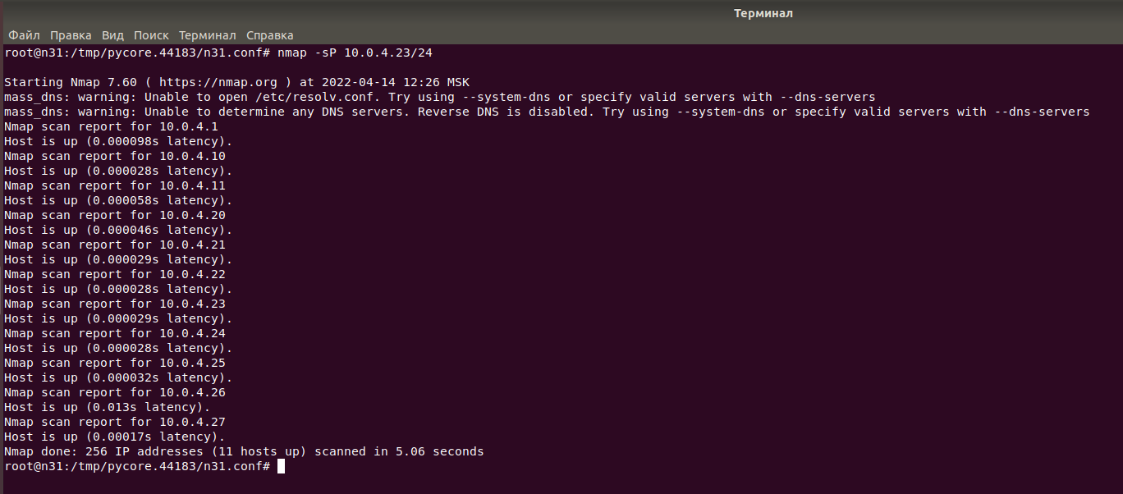

11 из 11

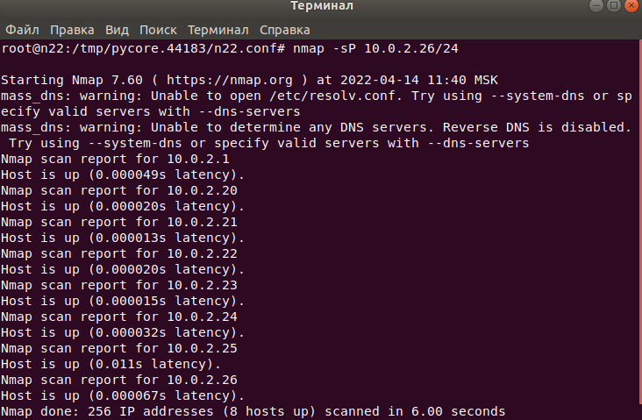

8 из 8

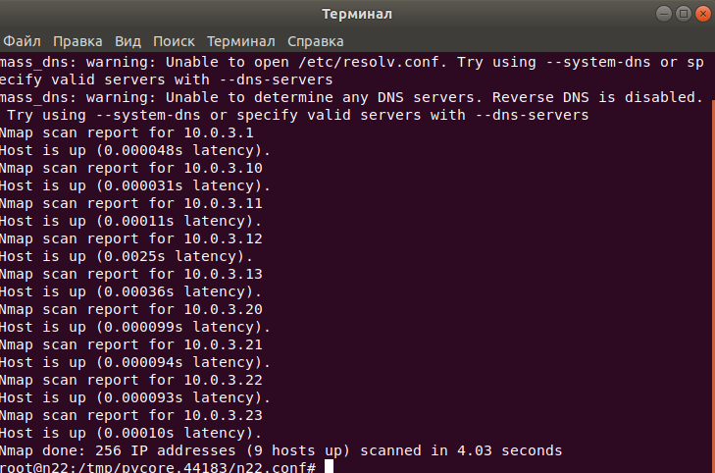

9 из 9

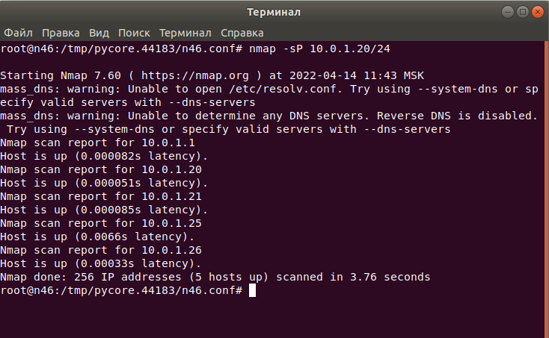

5 из 8

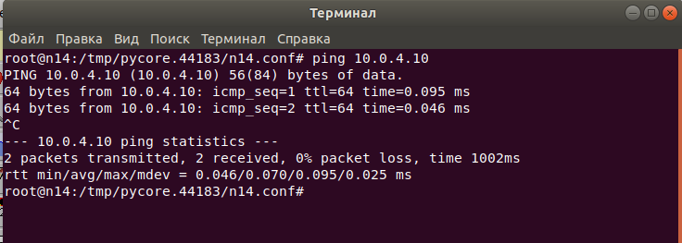

Внутри сети пинг идет

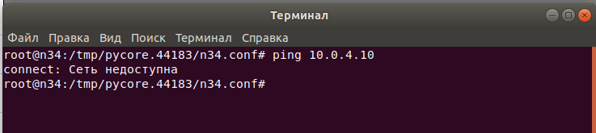

Из внешней сети пинг не идет

Сеть 10.0.1.0

Компьютер 10.0.1.22

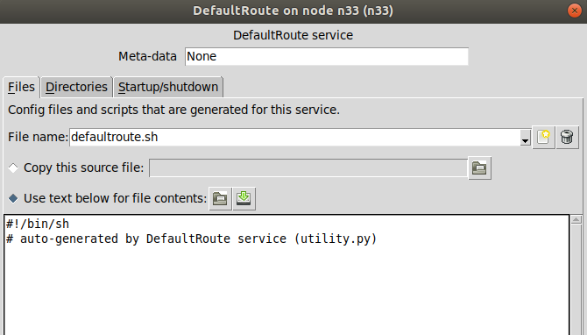

Шлюз по умолчанию не настроен

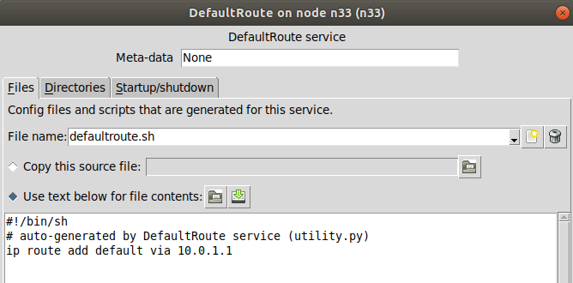

Компьютер 10.0.1.22

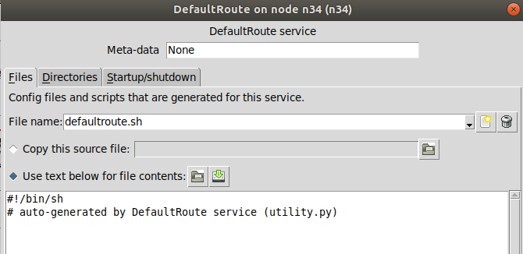

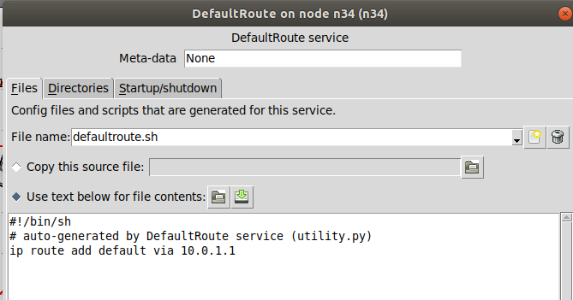

Компьютер 10.0.1.24

На компьютере 10.0.1.23 тоже самое делаем

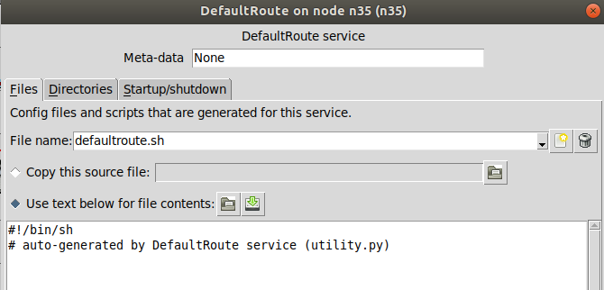

Не настроен шлюз по умолчанию

Настраиваем шлюз

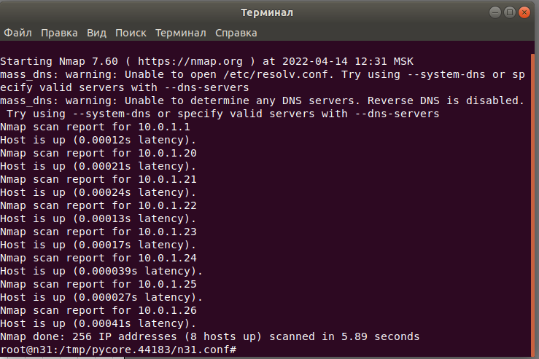

8 из 8 видно